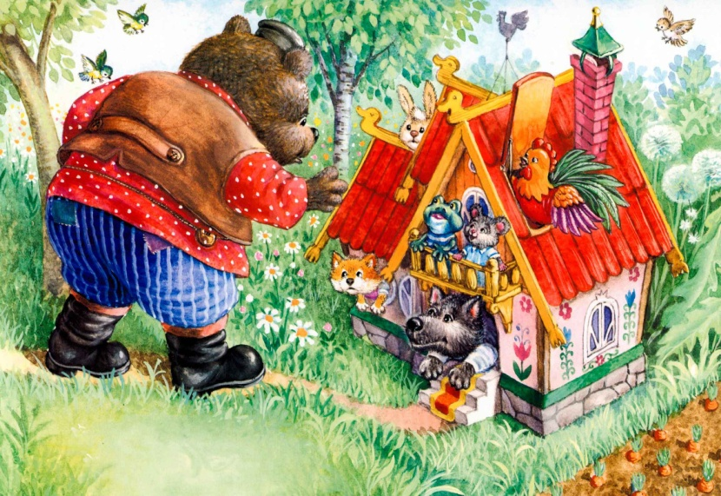**ОСЕННИЙ ПРАЗДНИК – 2022**

**2 младшая группа**

**Дети входя зал**

*ведущая обращает их внимание на осенние украшения.*

**Вед.** Посмотрите, дети, как красиво в нашем зале. Всюду листочки осенние – и желтые, и красные. И вы такие нарядные! У нас сегодня праздник Осени!

А вот и Осень золотая к нам идёт, и свои подарки малышам несёт.

**Входит Осень**

*с корзиной в руках*

**Осень** Я - Осень золотая, на праздник к вам пришла,

Радость и веселье деткам принесла.

Листики скорей берите, вместе с ними попляшите!

**Игра «Листики дубовые»**

*С окончанием игры дети подкидывают листочки вверх.*

**Осень** Сколько листьев золотых! Соберу скорее их! Помогите мне, ребята!

*Дети садятся на стульчики.*

**Вед.**  Осень, милая, садись, с нами вместе веселись!

Детки песенку споют, и стихи тебе прочтут.

**Стихи:**

1. Снова осень за окошком, дождик сыплется горошком,

Листья падают, шурша, как же осень хороша!

1. Листья золотом расшиты, тропки дождиком умыты,

В ярких шапочках грибы, всё нам, Осень, даришь ты!

1. Каждый листик золотой -маленькое солнышко -

Соберу в корзинку я, положу на донышко.

1. Берегу я листики, осень продолжается!

Долго, долго у меня праздник не кончается!

**Песня «Осень»**   
Музыка Н. Лукониной. Слова Л. Чадовой

**Осень** Детки, кто-то к нам бежит, он на праздник наш спешит.

*На ширме появляется* **Зайчик**

**«Зайчик»**

**Зайчик** Я Зайка, я совсем под дождем промок! Мерзнут ушки, мерзнет нос.

Дождик льет целый день, грустно Заиньке совсем!

**Осень** Заинька! Чтоб тепло было осенью и зимой, теремок ты свой построй!

А детки тебе помогут.

**Пальчиковая игра «Строим дом»**

Тук да тук, тук да тук, --- *стучат кулачком о кулачок*

Раздается громкий стук.

Строим дом, дом большой --- *показывают руками большой дом*

И с окошком, и с трубой! --- *показют «окошко»-руки согнуты в локтях на уровне груди и лба, «трубу» - руки прямые над головой*

Будем дружно вместе жить – *хлопают в ладошки*

Будем жить и не тужить!

**Вед.** *(выдвигает домик)* Вот и вышел теремок! Он не низок, не высок!

Заходи, Заинька, погрейся. А мы тебе покажем, как надо прятаться от дождя. Зонтик мы большой возьмем, не промокнем под дождем.

**Игра «Солнышко и дождик»**

1. **Муз. «Дождик»**

*Дети собираются под зонт*

*2.* **«Осень в золотой косынке»**

*Гуляют, прыгают, кружатся*

***Игра повтор. 2 раза***

**Осень** А вот и первый гость спешит к нашему теремку.

**Появляется Петушок (***или др. персонаж)*

**Пет.** Что я вижу? Теремок! Он не низок, не высок! Пусти меня, Зайка к себе жить!

**Зайчик** А что ты умеешь делать?

**Пет.** Я голосистый петушок! Я умею петь, дружок! Ку-ка-ре-ку!

**Вед.** Петушок, а наши детки тоже умеют песенки петь. Вот, послушай.

**Песня «За окошком кто шалит»**

1. За окошком кто шалит, кап-кап-кап,

Кто по стеклышку стучит, кап-кап-кап.

Может, это птички.? Нет-нет-нет.

Может, ребятишки? Нет-нет-нет.

Может, капельки дождя? Да-да-да.

**Вед.** Стали Зайчик и Петушок вдвоём в теремке жить.

**Осень** А вот и ещё один гость идёт к нашему теремку.

**Появляется Медведь**

**Медв.** Что я вижу? Теремок! Он не низок, не высок! Пустите меня к себе жить!

**Зайч.** А что ты умеешь делать?

**Медв.** Не умею я плясать, не умею петь.

Я умею только спать, и во сне храпеть.

***Медведь засыпает*.**

**Осень** Детки, а давайте мы для Мишеньки грибов наберем. Проснется, вот обрадуется!

**Танец с грибочками «Грибочки» Л .Некрасовой**

*Собирают в корзинку грибы*

**Вед**. Давайте Медведя разбудим и с ним поиграем! А потом грибочки отдадим.

**Игра «Догонялки с Мишкой».**

*Дети медленным шагом подходят к Медведю*

1. По тропинке, по дорожке все мы к Мишке подойдем.

Мы похлопаем в ладоши и немножко подождем.

Кто здесь топал, кто здесь хлопал?

Нет, не я, не я, не я.

Кто здесь топал, кто здесь хлопал?

Догоню сейчас вас я.

*или*

Как – то мы в лесу гуляли и медведя повстречали

На пенечке он сидел, очень громко он храпел.

Мы вокруг него ходили, косолапого будили:

Ну-ка, Мишенька, вставай,. нас скорее догоняй**.**

***Мишка догоняет, дети убегают на стульчики***

*Вед. отдает Мишке корзинку с грибами*

**Зайч.** Мишка, заходи в теремок - вместе веселее!

**Вед.** Вот так и стали Зайка, Петушок да Медведь жить вместе в теплом и большом теремке: Зайка морковку грызет, Петушок песни поет, а Медведь спит да теремок сторожит.

**О**сень С вами весело играть, песни петь и танцевать!

**Вед**. Хорошо играли, но давно не танцевали.

**Танец «Попляшем веселей»**

**О**сень Вас за всё благодарю, (*берёт корзинку с яблоками*) эти яблочки дарю.

*(или др.)*

Эй, ребята, выходите, мне скорее помогите!

**Угощение**